D1289 scheda creata il 27 agosto 2026
Descrizione storico-bibliografica

Il *platano : rivista dedicata allo studio della cultura e della civiltà astigiana. – Anno 1, n. 1 (gennaio-febbraio 1976)- . - Asti : Associazione amici di Asti, 1976- . - volumi : ill. ; 24 cm. ((Bimestrale; poi annuale; poi semestrale, dal 2002 di nuovo annuale. – Il sottotitolo varia: rivista di cultura astigiana. -Poi a cura della Società di studi astesi. - Indici a: https://www.studiastesi.it/il-platano. - ISSN 1120-6152. - VIA0004316
Ha come supplemento: *Pagine moncalvesi
Autore: Amici di Asti; Società di studi astesi
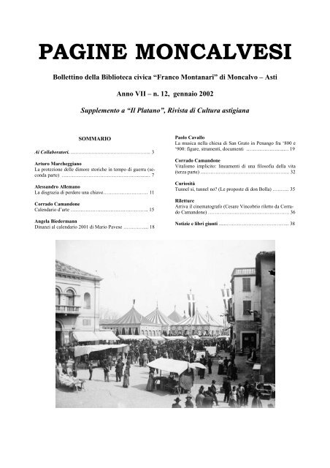
Soggetti: Civiltà – Asti - Periodici; Cultura – Asti - Periodici
Classe: D945.15005

*Pagine moncalvesi : bollettino della Biblioteca civica Franco Montanari di Moncalvo, Asti. - Anno 1, n. 1 (luglio 1996)-anno 7 (2003). - Moncalvo : stampato in proprio, 1996-2003. – 7 volumi : ill. ; 30 cm. ((Periodicità non determinata. - Materiale fotocopiato. - BNI 97-310S. - CFI0330157
Supplemento a: Il *platano
Autore: Biblioteca civica <Moncalvo>
Soggetto: Moncalvo - Periodici
Classe: D945.15005
Copia digitale: n. 12(2022)

Informazioni storico-bibliografiche
IL PLATANO
Il Platano è la rivista ufficiale dell’Associazione che viene inviata gratuitamente a tutti i soci: ospita studi e ricerche storiche, scientifiche, artistiche e letterarie.
La rivista – che viene inviata anche a molte Biblioteche, Archivi, Enti e altre Associazioni in Italia e all’estero – ha iniziato le proprie pubblicazioni nel 1976.
Direttore responsabile: Angelo Mistrangelo.
Coordinatore scientifico: Ezio Claudio Pia.
Perché il Platano
Sfoglia l’indice dell’ultimo numero
Tutti i numeri della rivista

Anno I - Numero 1 - 1976
Anno I - Numero 2 - 1976
Anno I - Numero 3 - 1976
Anno I - Numero 4 - 1976
Anno I - Numero 5 - 1976
Anno I - Numero 6 - 1976
Anno II - Numero 1 - 1977
Anno II - Numero 2 - 1977
Anno II - Numero 3 - 1977
Anno II - Numero 4 - 1977
Anno II - Numero 5 - 1977
Anno II - Numero 6 - 1977
Anno III - Numero 1 - 1978
Anno III - Numero 2 - 1978
Anno III - Numero 3 - 1978
Anno III - Numero 4 - 1978
Anno III - Numero 5 - 1978
Anno III - Numero 6 - 1978
Anno IV - Numero 1 - 1979
Anno IV - Numero 2 - 1979
Anno IV - Numero 3-4 - 1979
Anno IV - Numero 5 - 1979
Anno IV - Numero 6 - 1979
Anno V - Numero 1 - 1980
Anno V - Numero 2 - 1980
Anno V - Numero 3 - 1980
Anno VI - Numero 1 - 1981
Anno VI - Numero 2 - 1981
Anno VII - 1982
Anno VIII - 1983
Anno IX - 1984
Anno X - 1985
Anno XI - 1986
Anno XII - 1987
Anno XIII - 1988
Anno XIV - 1989
Anno XV - 1990
Anno XVI - 1991
Anno XVII - 1992
Anno XVIII - 1993
Anno XIX - 1994
Anno XX - 1995
Anno XXI - 1996
Anno XXII - Numero 1 -1997
Anno XXII - Numero 2 -1997
Anno XXIII - Numero 1 -1998
Anno XXIII - Numero 2 -1998
Anno XXIV - Numero 1 -1999
Anno XXIV - Numero 2 -1999
Anno XXV - Numero 1 - 2000
Anno XXV - Numero 2 - 2000
Anno XXVI - Numero 1 - 2001
Anno XXVI - Numero 2 - 2001
Anno XXVII - 2002
Anno XXVIII - 2003
Anno XXIX - 2004
Anno XXX - 2005
Anno XXXI - 2006
Anno XXXII - 2007
Anno XXXIII - 2008
Anno XXXIV - 2009
Anno XXXV - 2010
Anno XXXVI - 2011
Anno XXXVII - 2012
Anno XXXVIII - 2013
Anno XXXIX - 2014
Anno XL - 2015
Anno XLI - 2016
Anno XLII - 2017
Anno XLIII - 2018
Anno XLIV - 2019
Anno XLV - 2020
Anno XLVI - 2021
Anno XLVII - 2022
Anno XLVIII - 2023
Anno XLIX - 2024
Anno L - 2025

https://www.studiastesi.it/il-platano.

5 Dicembre 2025
Sabato alle 17 al Museo Diocesano di via Natta 36 verrà presentato “Il Platano”, la rivista della Società di Studi Astesi dedicata alla storia astigiana. Il volume, di oltre 400 pagine, viene dato in omaggio a tutti i soci e viene inviato alle principali biblioteche piemontesi e nazionali. Quest’anno “Il Platano” raggiunge i 50 anni di pubblicazione e si conferma la più longeva pubblicazione nell’ambito culturale astigiano. Dal 2014 l’Anvur (l’agenzia nazionale di valutazione del sistema universitario e della ricerca) lo ha inserito tra le riviste italiane definite scientifiche. A presentare sabato pomeriggio la cinquantesima annata del Platano saranno il presidente della Società di Studi Astesi Pippo Sacco e Ezio Claudio Pia, da anni il coordinatore scientifico. https://www.gazzettadasti.it/2025/12/05/si-presenta-la-rivista-platano/.

